INCIDENTE DE INCUMPLIMIENTO

JUICIO PARA LA PROTECCIÓN DE LOS DERECHOS POLÍTICO-ELECTORALES DEL CIUDADANO

EXPEDIENTE: TEEM-JDC-276/2024

INCIDENTISTA: PATRICIA PÉREZ MORALES

INCIDENTADOS: PRESIDENTE Y TESORERO DEL AYUNTAMIENTO DE EPITACIO HUERTA, MICHOACÁN

MAGISTRADA PONENTE: YURISHA ANDRADE MORALES

SECRETARIO INSTRUCTOR Y PROYECTISTA: OSCAR MANUEL REGALADO ARROYO

COLABORÓ: RUBÍ ARROYO HIGUERA

Morelia, Michoacán a once de diciembre de dos mil veinticinco.

Resolución que determina infundado el incidente de incumplimiento y declara el cumplimiento de la resolución incidental de dieciséis de octubre y, en consecuencia, la sentencia de cuatro de marzo y el Acuerdo Plenario de veinticuatro de julio, emitidos dentro del Juicio para la Protección de los Derechos Político-Electorales del Ciudadano citado al rubro.

I. ANTECEDENTES

1. Sentencia. El cuatro de marzo, este Tribunal Electoral del Estado dictó sentencia, en la que determinó ordenar al Presidente y Tesorero del Ayuntamiento de Epitacio Huerta, Michoacán proporcionaran a la parte actora, ahora incidentista, la información solicitada.

2. Incidente de incumplimiento de Sentencia. El veinticinco de marzo, la incidentista promovió incidente de incumplimiento de Sentencia, en contra del Presidente y Tesorero del Ayuntamiento, toda vez que no dieron cumplimiento a lo ordenado en la misma.

3. Resolución incidental. En Sesión Pública de quince de abril, el Pleno de este Tribunal Electoral, declaró fundado el incidente de incumplimiento de sentencia, por lo que se les impuso a las Autoridades responsables una multa y se les ordenó cumplieran con lo ordenado.

4. Incidente de Nulidad de Actuaciones. El veintidós de abril, el Presidente del Ayuntamiento promovió incidente de nulidad de actuaciones, en contra de la Sesión Pública en la que se aprobó la resolución del incidente de incumplimiento, así como su respectiva notificación, al haberse realizado ambos actos, en días inhábiles.

5. Resolución Incidental. En Sesión Pública de ocho de mayo, el Pleno del Tribunal Electoral, resolvió el incidente de nulidad de actuaciones, decretando su improcedencia.

6. Impugnación federal. El catorce de mayo, el Presidente del Ayuntamiento promovió ante la Sala Regional del Tribunal Electoral del Poder Judicial de la Federación, correspondiente a la Quinta Circunscripción Plurinominal Electoral con sede en Toluca de Lerdo Estado de México, medio de impugnación en contra de la resolución incidental de nulidad de actuaciones, integrándose el expediente ST-JG-48/2025 y turnándose a la Ponencia a cargo de la Magistrada Marcela Elena Fernández Domínguez para efectos de su sustanciación.

7. Sentencia Sala Regional Toluca. El cinco de junio, la Sala Regional Toluca resolvió el expediente ST-JG-48/2025, en donde determinó revocar la resolución incidental dictada por el Pleno de este Tribunal Electoral en el incidente de nulidad de actuaciones y reponer el incidente de incumplimiento de Sentencia.

8. Cumplimiento de sentencia. El nueve de junio, en cumplimiento a lo determinado por la Sala Regional Toluca en el Juicio General ST-JG-48/2025, se determinó fundado el incidente de incumplimiento de Sentencia y se ordenó al Presidente y Secretario del Ayuntamiento, dar cumplimiento con la Sentencia.

9. Escrito incidental. El once de junio, el Presidente del Ayuntamiento promovió incidente de aclaración de Sentencia en contra de la resolución incidental de nueve de junio.

10. Resolución de aclaración. En Sesión Pública de dos de julio, se resolvió el incidente de aclaración de sentencia promovido por el Presidente del Ayuntamiento, en el que se determinó procedente aclarar los conceptos solicitados por el incidentista.

11. Impugnación. El quince de julio, la Incidentista promovió ante la Sala Regional Toluca, medio de impugnación en contra de la Sentencia, integrándose el expediente ST-JDC-229/2025.

12. Acuerdo de reencauzamiento. El veintitrés de julio, la Sala Regional Toluca en el expediente ST-JDC-229/2025, dictó acuerdo por el que reencauzó el medio de impugnación a este Órgano jurisdiccional para que en plenitud de atribuciones determinara la apertura o no de la vía incidental, planteada por la actora.

13. Acuerdo Plenario de Incumplimiento. El veinticuatro de julio, el Pleno de este Tribunal Electoral, dictó acuerdo mediante el cual determinó el incumplimiento de la Sentencia y la Resolución Incidental por parte del Presidente y Tesorero del Ayuntamiento.

14. Recepción del Acuerdo de Sala. Mediante acuerdo de veintiocho de julio, se recibió en la Ponencia Instructora el acuerdo emitido dentro del expediente ST-JDC-229/2025, así como su respectiva notificación, por lo que, en cumplimiento a la misma, se instruyó al Secretario Instructor y Proyectista para que verificara las constancias del expediente, a efecto de emitir el acuerdo plenario correspondiente.

15. Acuerdo Plenario. El treinta de julio, el Pleno de este Tribunal Electoral, dictó acuerdo mediante el cual determinó que no ha lugar a la apertura de incidente de incumplimiento de la Sentencia, en cumplimiento a lo ordenado por la Sala Regional Toluca, porque en dicha fecha ya existía un cuaderno incidental de incumplimiento promovido por la incidentista, el cual, con fecha nueve de junio fue declarado procedente y un acuerdo plenario de veinticuatro de julio, que declaró el incumplimiento de la Sentencia y la Resolución Incidental.

16. Incidente de incumplimiento de Sentencia. El diecinueve de agosto, la incidentista promovió incidente de incumplimiento de la Sentencia y del Acuerdo Plenario, toda vez que el Presidente y Tesorero del Ayuntamiento no dieron cumplimiento a lo ordenado en los mismos.

17. Resolución de actos tendentes al cumplimiento. El dieciséis de octubre, el Pleno de este Tribunal emitió resolución en la reconoció actos desplegados por el Presidente y Tesorero del Ayuntamiento para dar cumplimiento con la Sentencia y derivado de las circunstancias del caso se implementaron mecanismos para cumplir con los efectos ordenados en la Sentencia, Resolución Incidental y Acuerdo Plenario.

18. Incidente de incumplimiento. Por acuerdo de treinta y uno de octubre, dictado por la Magistrada Presidenta de este Órgano Jurisdiccional, se recibió el incidente de incumplimiento promovido por la incidentista, en contra del Presidente y Tesorero del Ayuntamiento, por lo que ordenó remitirlo a la Ponencia a cargo de la Magistrada Yurisha Andrade Morales, en términos del artículo 100 del Reglamento Interior del Tribunal Electoral del Estado.

19. Apertura de incidente. Mediante acuerdo de cuatro de noviembre, la Ponencia Instructora ordenó la apertura y radicación del incidente de incumplimiento, y se ordenó dar vista con el escrito incidental al Presidente y Tesorero del Ayuntamiento.

20. Recepción de constancias. Por auto de seis de noviembre, se recibió escrito de manifestaciones y toda vez que se recibió vía correo electrónico se reservó realizar el pronunciamiento correspondiente.

21. Preclusión de vista. Por acuerdo de doce de noviembre, se les tuvo al Presidente y Tesorero del Ayuntamiento por precluido su derecho a manifestarse respecto a la vista otorgada en diverso acuerdo de cuatro de noviembre.

22. Recepción de constancias de cumplimiento. Mediante auto de dieciocho de noviembre se recibieron constancias remitidas por el Presidente del Ayuntamiento, por medio de la cuales, informaba el cumplimiento de lo ordenado en la Resolución de actos tendentes.

22. Diligencia de verificación. El veinte de noviembre, el Secretario Instructor y Proyectista, realizó la verificación del contenido del dispositivo de almacenamiento USB proporcionado por el Presidente del Ayuntamiento, consistente en el testigo de la Sesión de Cabildo de trece de noviembre.

23. Vista. Por acuerdo de veintiuno de noviembre se ordenó dar vista a la incidentista con las documentales remitidas en cumplimiento por el Presidente del Ayuntamiento.

24. Preclusión de vista. Mediante auto de primero de diciembre se le tuvo a la incidentista por precluido su derecho a manifestarse respecto a la vista que se le otorgó en acuerdo de veintiuno de noviembre.

25. Admisión. En su oportunidad se admitió el presente incidente y al no haber diligencia pendiente por desahogar se cerró la instrucción a efecto de elaborar el proyecto de resolución correspondiente.

II. COMPETENCIA

El Pleno del Tribunal Electoral es competente para conocer y resolver sobre el incidente de incumplimiento de la Sentencia y la Resolución de actos tendentes, debido a que la función de los tribunales no se reduce a conocer y resolver las controversias de manera pronta, completa e imparcial, sino también se adiciona la de vigilar y proveer lo necesario para garantizar la plena ejecución de sus resoluciones.

Lo anterior, con fundamento en los artículos 98 A de la Constitución Política del Estado Libre y Soberano del Estado de Michoacán de Ocampo; 60, 64 fracción XIII, y 66 fracciones III y X del Código Electoral del Estado de Michoacán de Ocampo; y 5 de la Ley de Justicia en Materia Electoral y de Participación Ciudadana del Estado de Michoacán de Ocampo, 100 del Reglamento Interior del Tribunal Electoral del Estado, así como la jurisprudencia 24/2001 de la Sala Superior del Tribunal Electoral del Poder Judicial de la Federación, de rubro: “TRIBUNAL ELECTORAL DEL PODER JUDICIAL DE LA FEDERACIÓN. ESTÁ FACULTADO CONSTITUCIONALMENTE PARA EXIGIR EL CUMPLIMIENTO DE TODAS SUS RESOLUCIONES.”

III. REQUISITOS DE PROCEDENCIA

En el caso, el escrito incidental reúne los requisitos formales y de procedencia previstos en los artículos 9, 10, 15 fracción IV, 31, 73 y 74 inciso c) de la Ley de Justicia y 113 del Reglamento Interior del Tribunal Electoral del Estado, tal como se precisa a continuación:

Oportunidad. Se considera que el incidente fue promovido en tiempo, en atención a que la incidentista se inconforma por la omisión de las Autoridades responsables de dar cumplimiento a lo ordenado en la Sentencia y Resolución de actos tendentes, acto que por su naturaleza corresponde a aquellos considerados de tracto sucesivo, que se actualiza de momento a momento, esto es, cada día que transcurre.

Forma. En el escrito incidental se asentó el nombre y la firma de quien comparece a promover, se describen los hechos en que se sustenta el incumplimiento de la Sentencia y Resolución de actos tendentes y las disidencias con las cuales se sostiene la procedencia de la incidencia planteada.

Legitimación y personería. Dichos requisitos se encuentran satisfechos, de conformidad con los artículos 73 párrafo segundo y 74 párrafo primero inciso c) de la Ley de Justicia, ya que el incidente se hace valer por parte legítima, pues lo interpone quien fungió como actora en el Juicio Ciudadano TEEM-JDC-276/2024, calidad que ya le fue reconocida por este Órgano jurisdiccional.

Interés jurídico. Se colma dicho presupuesto, puesto que la incidentista se inconforma con la omisión que reclama de las Autoridades responsables, de realizar las acciones ordenadas en la Sentencia y Resolución de actos tendentes, lo que genera un perjuicio en su esfera jurídica en el ejercicio de su cargo.

Definitividad. De igual manera, también se satisface, ya que la legislación local no prevé algún medio que debiera agotarse antes de acudir ante este Órgano jurisdiccional, para interponer el presente incidente.

IV. ESTUDIO DE LA CUESTIÓN INCIDENTAL

Objeto o materia del incidente

La finalidad de la presente resolución consiste en verificar si la determinación de este Tribunal Electoral ha sido cumplida, lo anterior, porque el objeto de un incidente, relacionado con el cumplimiento o inejecución de una sentencia se encuentra delimitado por lo resuelto en la ejecutoria respectiva, por tanto, solo se hará cumplir aquello que se dispuso expresamente en la resolución emitida, con el objeto de materializar lo determinado por el órgano jurisdiccional y así lograr un cumplimiento eficaz en apego a lo que fue resuelto.

Acciones ordenadas en la Sentencia y Resolución de actos tendentes.

Este Órgano jurisdiccional en las citadas determinaciones, emitió los siguientes efectos:

- Sentencia y Resolución Incidental

- Se ordenó a las Autoridades responsables, que entregaran la información solicitada por la incidentista en su escrito de siete de noviembre de dos mil veinticuatro, de forma personal, dentro de los tres días hábiles contados a partir del día siguiente al de la notificación del acuerdo.

Debiendo contactar a la incidentista, una vez que contara con la información solicitada, para hacerle de su conocimiento y esta se presentara en las instalaciones de la Secretaría del Ayuntamiento a recibir la información.

A su vez, debían informar a este Tribunal Electoral, dentro de los dos días hábiles siguientes, la entrega de la información a la incidentista, acompañando las constancias con las cuales acreditaran las acciones ordenadas.

- Se vinculó a la incidentista para que se presentara a las instalaciones de la Secretaría del Ayuntamiento, en la fecha que le indicaran las Autoridades responsables, para que recibiera de forma personal la información solicitada en su escrito de siete de noviembre de dos mil veinticuatro, previo acuse de recibido que deje para su debida constancia legal.

- Se vinculó a los integrantes del cabildo del Ayuntamiento para efecto de que vigilaran el cumplimiento y coadyuvaran a cumplimentar lo ordenado.

- Resolución de actos tendentes.

- Se ordenó al Presidente y Tesorero, ambos del Ayuntamiento que la información que pidió la incidentista en su solicitud de siete de noviembre de dos mil veinticuatro le fuera entregada de manera impresa, completa y por escrito en la próxima sesión ordinaria de Cabildo que celebrara.

- Se ordenó al Presidente Municipal que, a través del Secretario del Ayuntamiento convocara a la respectiva sesión al Cabildo, debiendo notificar a Patricia Pérez Morales por el medio a través del cual se le haya convocado previamente a las sesiones de Cabildo, eliminando cualquier obstáculo que pudiese existir para lograrlo.

- Tal actuación deberá ser incluida en los puntos del orden del día de la referida sesión ordinaria de cabildo, haciéndose constar en el acta que con motivo de eso se realice.

- Se vinculó a incidentista en su carácter de Regidora del Ayuntamiento para que acudiera a la sesión de Cabildo a recibir la información solicitada.

- Se vinculó a la Sindicatura y Regidurías del Ayuntamiento para que vigilaran el debido cumplimiento a lo ordenado.

- Se ordenó a las Autoridades responsables para que, una vez realizados los citados actos, dentro de los dos días hábiles siguientes, informaran a este Tribunal Electoral, adjuntando las constancias certificadas que así lo acreditaran.

Análisis de la cuestión incidental

La incidentista esencialmente señala en su escrito de demanda incidental, lo siguiente:

- Al día de la presentación de su escrito, no se ha cumplido lo ordenado en la Sentencia y en la Resolución de actos tendentes, toda vez que en la sesión de Cabildo celebrada el veintiocho de octubre, las Autoridades responsables no incorporaron en el orden del día, un punto relacionado con la entrega de la información que solicitó siete de noviembre de dos mil veinticuatro;

- Las Autoridades responsables han incumplido el mandato ordenado por este Tribunal, lo que se traduce en actos de exclusión y discriminación en su perjuicio, ocasionando una afectación sustancial a su derecho político-electoral de ser votada;

- Los actos de las Autoridades responsables merman su participación política plena y efectiva como regidora del Ayuntamiento y vulneran su derecho humano de acceso a la tutela judicial completa y efectiva;

- Las Autoridades responsables han incurrido en una infracción de responsabilidad administrativa por desacato a la Sentencia, lo que constituye una vulneración sustancial a su derecho de participación política plena y en igualdad de condiciones de oportunidades de las mujeres; y

- Las Autoridades responsables han realizado actos deliberativos e intencionales para dilatar la entrega de la información, lo que actualiza actos de obstrucción al ejercicio efectivo del cargo.

Por lo tanto, solicita a este Tribunal Electoral que:

- Declare el incumplimiento de la Sentencia y Resolución de actos tendentes, tome las medidas necesarias y eficaces para hacerlos cumplir y ordene a las Autoridades responsables le entreguen la información solicitada;

- Aplique las disposiciones jurídicas establecidas en los artículos 1, 2 y 7 de la Convención sobre la eliminación de todas las formas de discriminación contra la mujer;

- Determine la actualización de actos constitutivos de violencia política por razón de género y se ordene dar vista con la resolución del presente incidente al diverso expediente TEEM-PES-VPMG-038/2025;

- De vista a la Contraloría Municipal de Epitacio Huerta o, en su caso, a la Contraloría General del Gobierno del Estado de Michoacán de Ocampo; y,

- Pondere la posibilidad de reencauzar su pretensión como un nuevo juicio ciudadano en armonía al criterio sostenido por la Sala Regional del Tribunal Electoral del Poder Judicial de la Federación, correspondiente a la Quinta Circunscripción Plurinominal Electoral, con sede en Toluca de Lerdo Estado de México en el expediente ST-JDC-245/2025.

Juzgar con perspectiva de género

El análisis de la presente cuestión incidental, se efectuará utilizando la perspectiva de género, metodología que reconoce la situación de desventaja en la cual las mujeres se han encontrado, como consecuencia de la construcción que socioculturalmente se ha desarrollado en relación con la posición y rol que debieran asumir.

En ese sentido, al juzgar se deben considerar las situaciones de desventaja que, por cuestiones de género, discriminan e impiden la igualdad de las mujeres. Esto impone cuestionar prejuicios o estereotipos, sobre todo cuando es factible que existan factores que potencialicen la discriminación -pobreza, barreras culturales o lingüísticas-. Así también, supone en términos generales, que quienes juzgan deben remediar, oficiosamente, potenciales efectos discriminatorios que el ordenamiento jurídico o las prácticas institucionales pueden tener en detrimento de las mujeres.

De igual forma, también se tomará en cuenta lo establecido por el Comité para la Eliminación de la Discriminación contra la Mujer, en la Recomendación General número 23, con la finalidad de que se garanticen las condiciones de una participación política plena de las mujeres en igualdad sin discriminación.

Caso concreto

Primeramente, respecto a las manifestaciones realizadas por la incidentista, precisadas en los incisos b), c), d) y e), resultan infundadas, debido a que, contrario a lo manifestado por ésta, las Autoridades responsables realizaron los actos ordenados por este Tribunal Electoral en la Resolución de actos tendentes.

Lo anterior, se considera así, debido a que, mediante acuerdo de dieciocho de noviembre, se recibió el escrito signado por el Presidente del Ayuntamiento, a través del cual, informó que había cumplido con lo ordenado por este Órgano Jurisdiccional, adjuntando las siguientes constancias:

- Copia certificada del acta de sesión ordinaria 022 del H- Ayuntamiento de Epitacio Huerta, Michoacán, de fecha 13 de noviembre de 2025; en la que se advierte lo siguiente:

- Del orden del día, un punto octavo denominado “ENTREGA DE INFORMACIÓN MEDIANTE LO CUAL SE DA CUMPLIMIENTO A LAS SENTENCIAS DE LOS EXPEDIENTES TEEM-JDC-276/2024Y ST-JDC-200/2025”.

- Acuerdo 5: SE APRUEBAN POR MAYORÍA DE VOTOS LOS LINEAMIENTOS PARA LA ENTREGA DE INFORMACIÓN DANDO CUMPLIMIENTO A LOS ORDENAMIENTOS TEEM-JDC-276/2024 Y ST-JDC-200/2025. TENIENDO COMO VOTO EN CONTRA EL DE LA REGIDORA PATRICIA PÉREZ MORALES. SE ENTREGA DE CONFORMIDAD LA TOTALIDAD DE LA INFORMACIÓN REQUERIDA EN LOS ORDENAMIENTOS JUDICIALES ANTES MENCIONADOS. LA REGIDORA PATRICIA PÉREZ MORALES HACE USO DE LA PALABRA PARA MANIFESTAR QUE RECIBE LA INFORMACIÓN COMPLETA PARA SU REVISIÓN.

- Dispositivo de almacenamiento USB, que contienen el testigo de grabación de la Sesión de Cabildo de trece de noviembre, del cual se levantó el acta circunstanciada por parte del Secretario Instructor y Proyectista, adscrito a la Ponencia Instructora.

- Diez impresiones fotográficas a color, relativas al desarrollo de la sesión de Cabildo de trece de noviembre:

Impresiones fotográficas de la Sesión de Cabildo de trece de noviembre
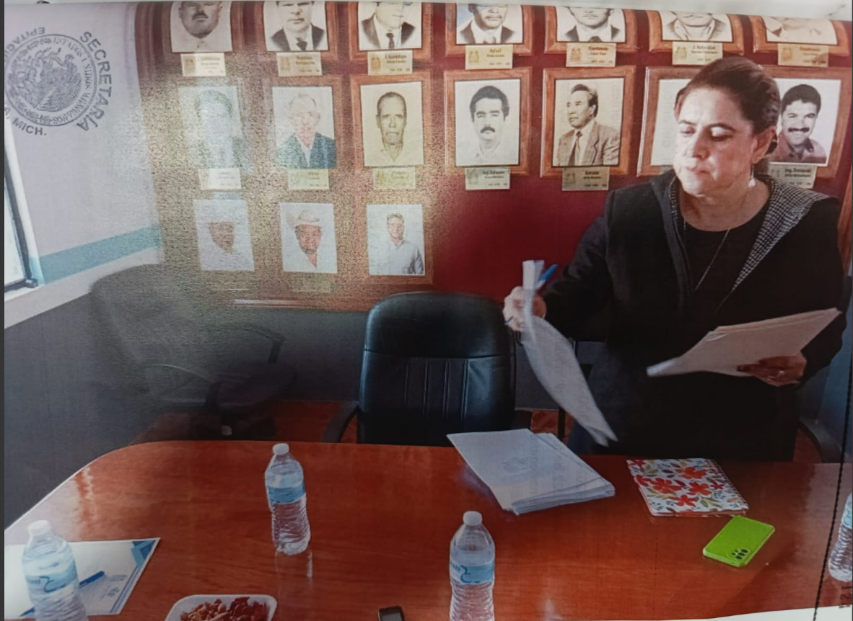 | 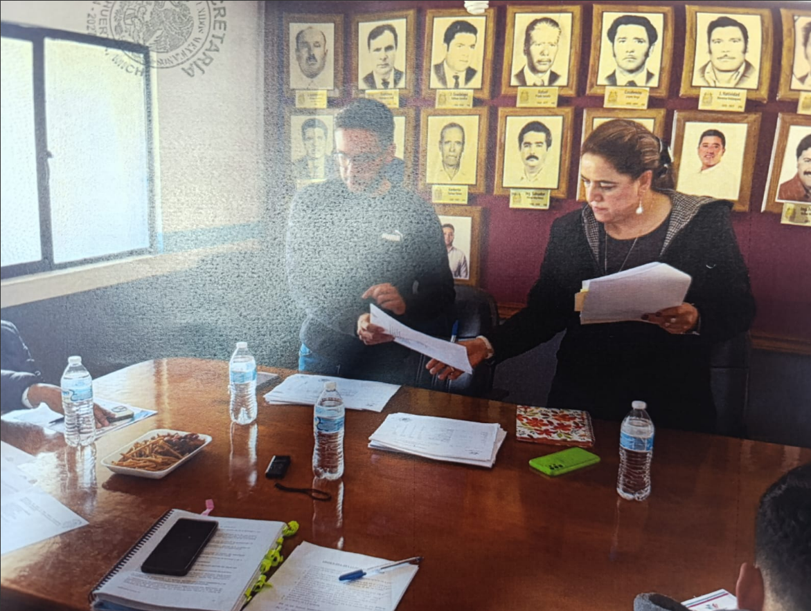
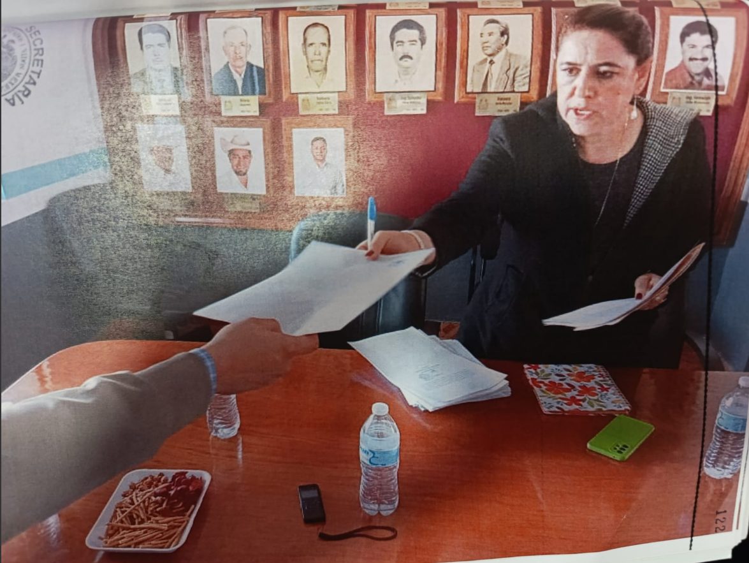 | 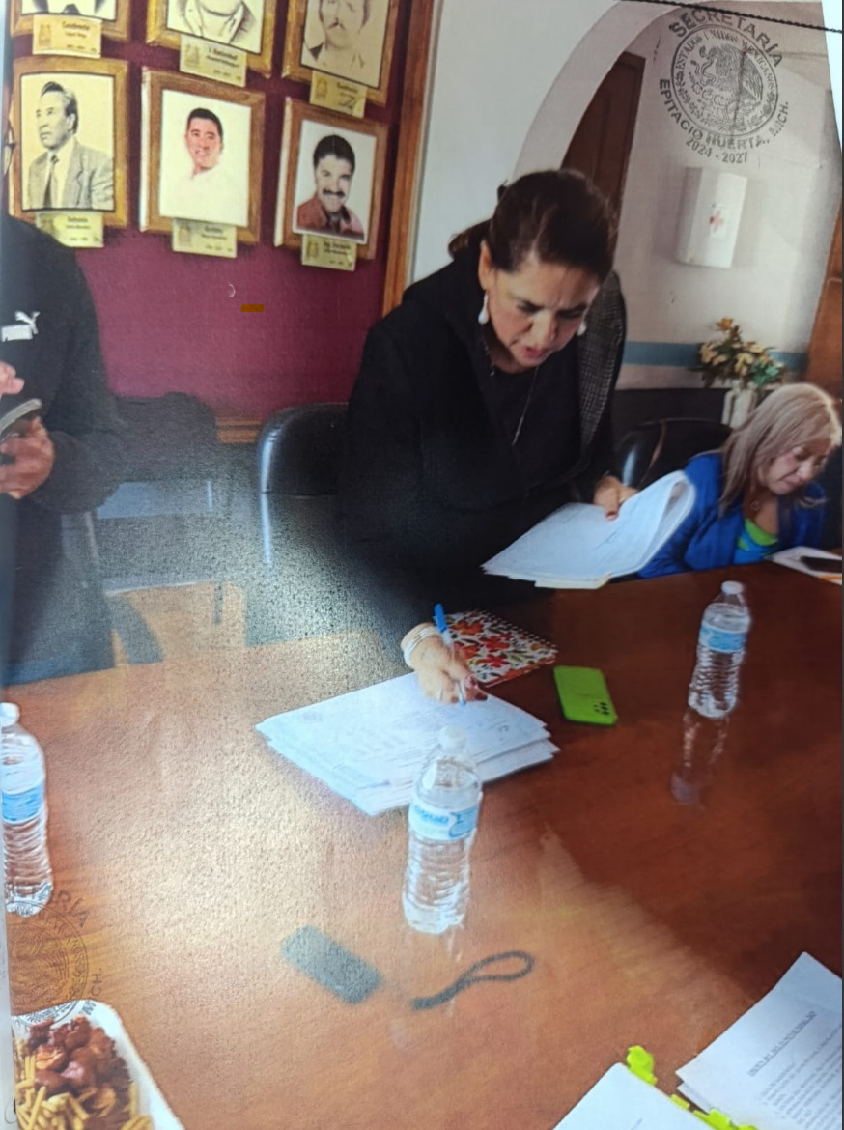
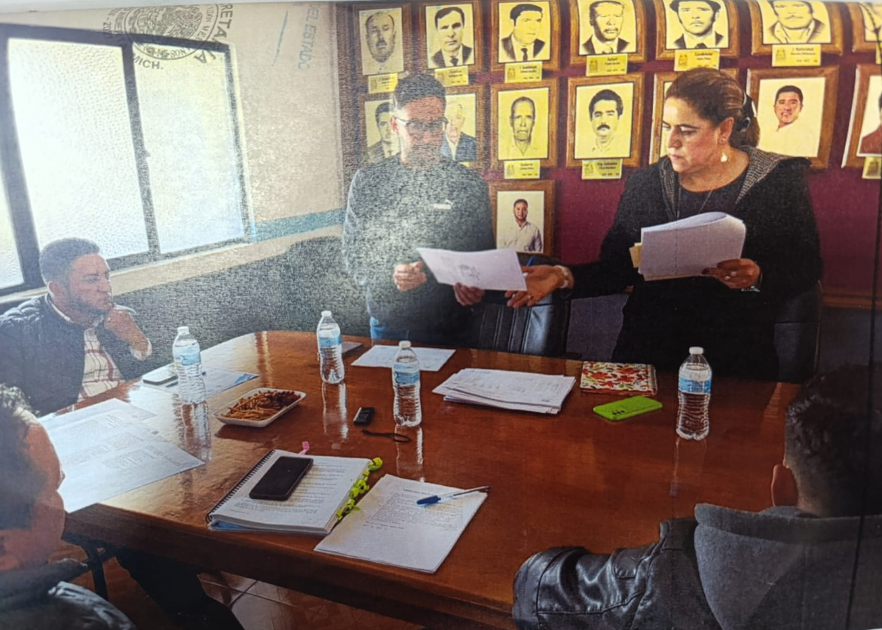 | 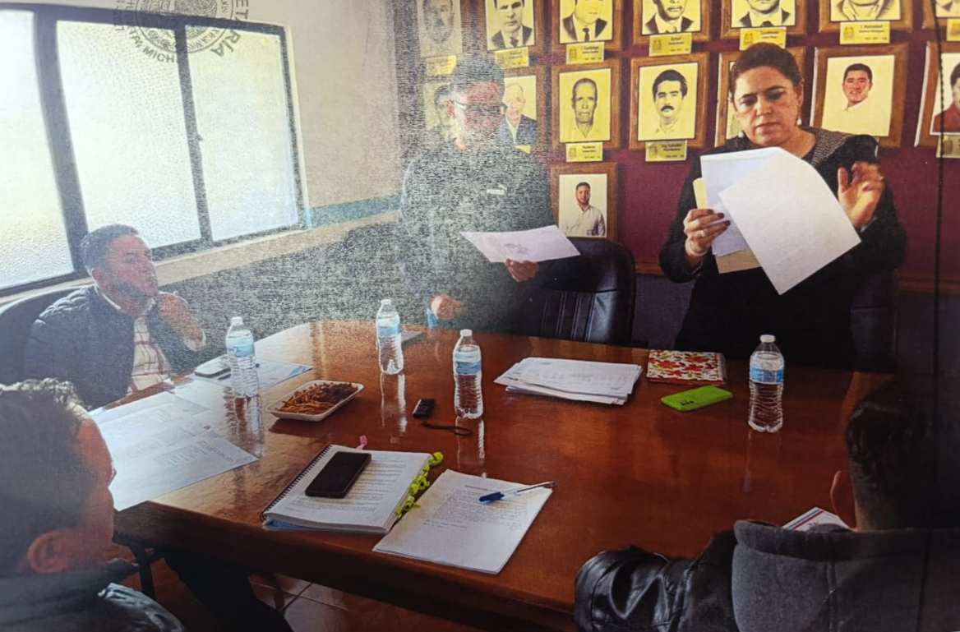
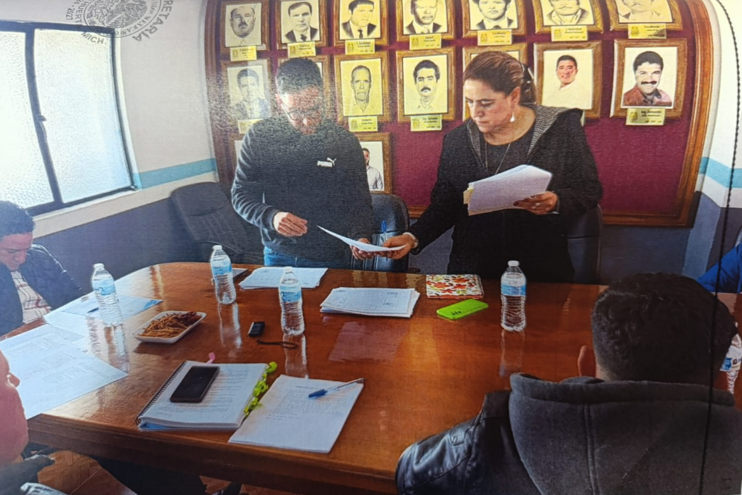 | 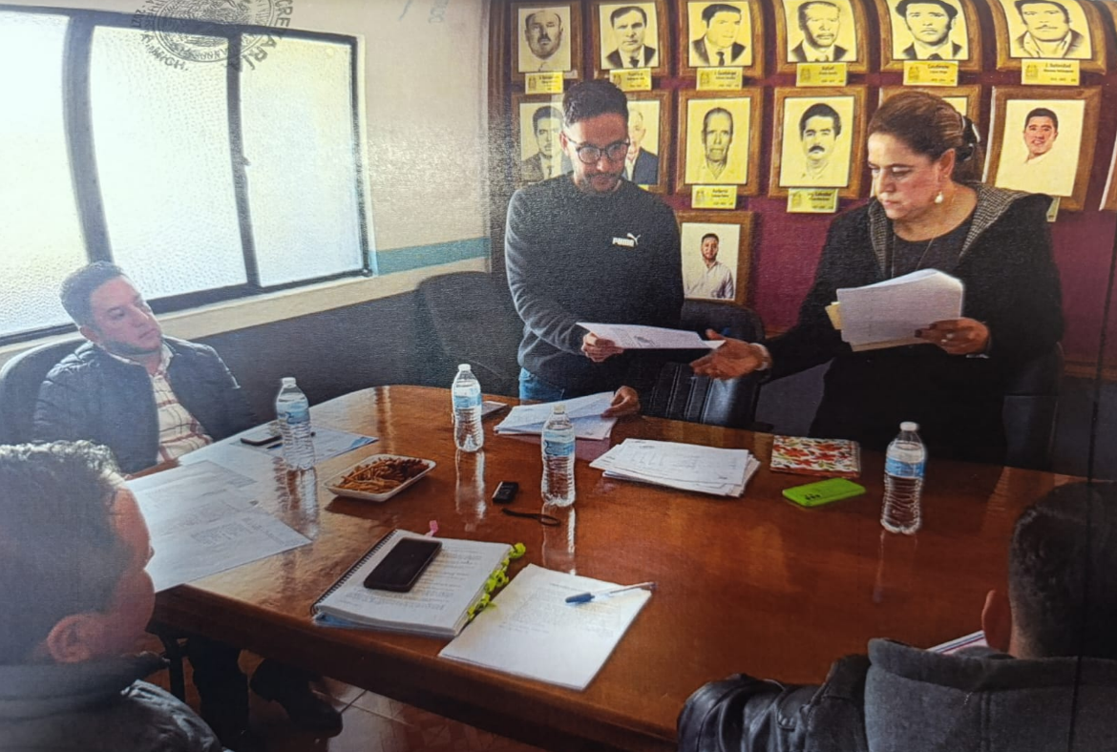
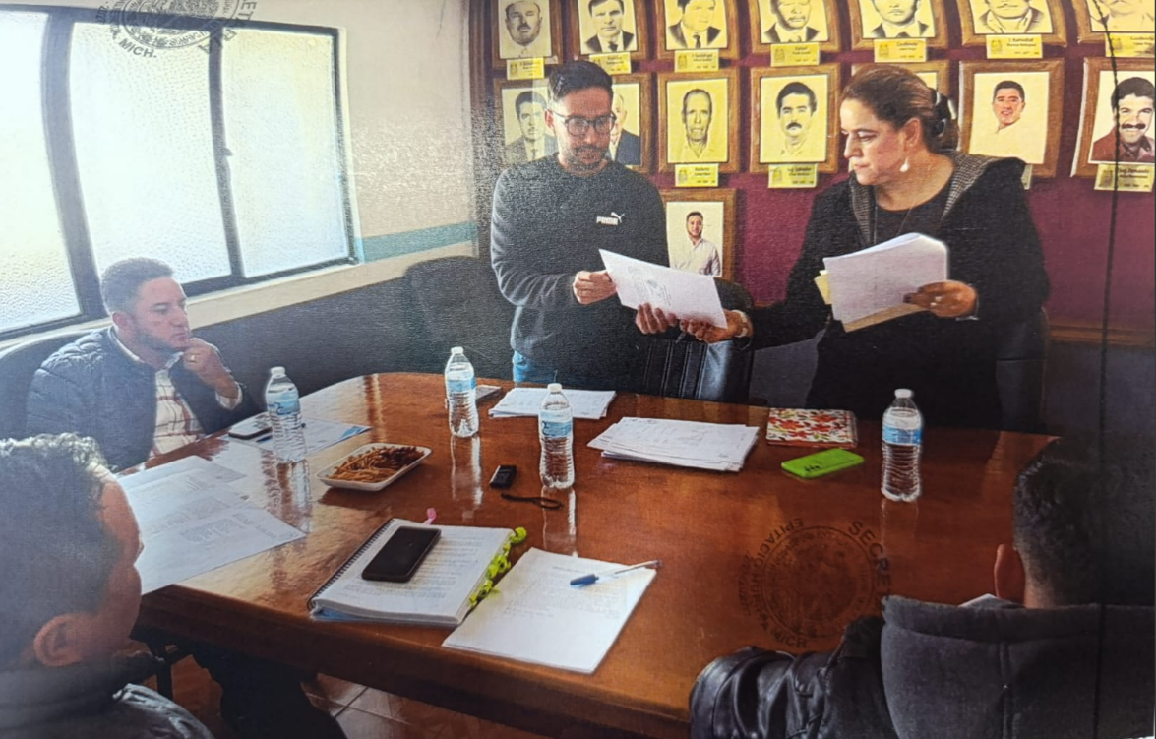 | 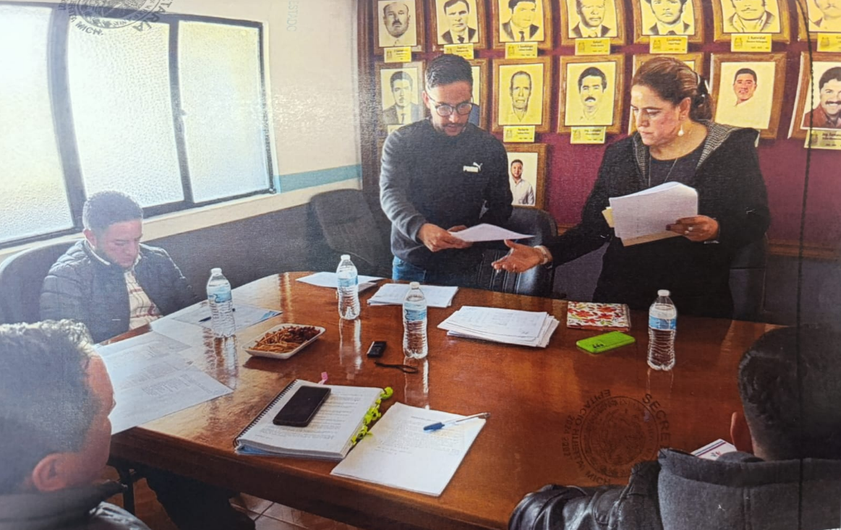

Medios de prueba que, en relación con su alcance probatorio, primeramente, respecto a la señalada en el numeral 1, se trata de una documental pública pues fue emitida y certificada por servidores públicos en ejercicio de sus funciones, de conformidad con los artículos 16 fracción I y 17 fracción III de la Ley de Justicia, por lo que tiene valor probatorio pleno respecto de su autenticidad y veracidad de los hechos a que refieren, acorde con el artículo 22 fracción II de la referida Ley.

Ahora, respecto a las señaladas en los numerales 2 y 3, se trata de pruebas técnicas, de conformidad con los artículos 16 fracción III y 19 de la Ley de Justicia, las cuales, hacen prueba plena cuando concatenados con los demás elementos que obran en el expediente, las afirmaciones de las partes, la verdad conocida y el recto raciocinio de la relación que guardan entre sí, generen convicción sobre la veracidad de los hechos afirmados, de conformidad con el artículo 22 fracción IV de la citada Ley.

Documentales con las cuales, se ordenó dar vista a la incidentista para que, de considerarlo manifestara lo que a sus intereses correspondiera, sin embargo, esta no manifestó inconformidad alguna.

Por lo que, con base en lo anterior, se tiene acreditado que el trece de noviembre se llevó a cabo la sesión de Cabildo del Ayuntamiento, en la que se entregó la información solicitada por la incidentista en su escrito de siete de noviembre de dos mil veinticuatro, en los términos precisados en la Resolución de actos tendentes, pues en dicha sesión se desahogó el punto VII, denominado “ENTREGA DE INFORMACIÓN MEDIANTE LO CUAL SE DA CUMPLIMIENTO A LAS SENTENCIAS DE LOS EXPEDIENTES TEEM-JDC-276/2024 Y ST-JDC-200/2025”, en el cual, la incidentista hizo uso de la voz para manifestar que recibía la información completa para su revisión, como se advierte a continuación:

“…Compañeros regidores. Presidente, hoy recibo completa la documentación, solamente se queda revisión, revisar y en la revisión pues ya se ve comentar algo que me falte, porque son bastante, pero eso es todo.

Gracias Regidora Patricia. No está por demás comentar que dentro de la entrega de información hay información sensible, hay información que requiere resguardo y como sujetos obligados que somos todos nosotros, no nos exime de responsabilidad el mal uso o mal manejo que podamos hacer con ella, nada más es como comentario.

Entonces, en este punto 7 se entrega, se hace entrega la información dando cumplimiento a los JDC-276-2024 y JDC-200-2025, de conformidad a la autora que es la recibidora Patricia Pérez…”.
(lo resaltado es propio)

Lo que se corrobora con el acta circunstanciada de verificación realizada por la ponencia instructora, misma que corresponde al audio de la sesión de cabildo de trece de noviembre, aunado a las fotografías tomadas en la referida sesión, de las cuales se puede advertir que la sesión fue llevada a cabo conforme con orden del día propuesto y que la información fue entregada a la incidentista, aunado a que el acta de sesión fue firmada por el Presidente, la incidentista con la leyenda “EN EL DESAHOGO DEL PUNTO No. 7 SIETE RECIBO DOCUMENTACIÓN PARA SU REVISIÓN Y ANÁLISIS”, así como las demás regidurías integrantes del Ayuntamiento.

Ahora bien, respecto a lo aducido por la incidentista en el inciso a), resulta fundado pero inoperante, en razón de que si bien, no se contempló como punto del orden del día el cumplimiento de lo ordenado en la Resolución de actos tendendes en la sesión de Cabildo de veintiocho de octubre, lo cierto es que, en la sesión de trece de noviembre se incorporó dicho cumplimiento, y como quedó acreditado con antelación, se le hizo la entrega material de la información que solicitó, por lo que, a ningún fin practico conduciría decretar el incumplimiento a lo ordenado cuando está circunstancia quedó superada en una actuación posterior de las responsables y que la misma incidentista recibió de conformidad.

Con base en lo anterior, este Órgano Jurisdiccional determina infundado el incidente de incumplimiento planteado por la incidentista.

Cumplimiento

Ahora bien, tomando en consideración que ha resultado infundado el incidente de incumplimiento, y a partir de lo razonado, es posible decretar el cumplimiento de la Resolución de actos tendentes, de la Sentencia y el Acuerdo Plenario.

Se considera así, pues las Autoridades responsables, la Sindicatura y Regidurías, han acatado lo ordenado, pues, como se precisó con antelación, en la sesión de cabildo de trece de noviembre se hizo entrega de toda la información solicitada por la incidentista en su escrito de siete de noviembre de dos mil veinticuatro, tal como se advierte a continuación:

Notificación de la resolución | Acción a realizar | Plazo para realizar la acción | Fecha de actuación | Cumplimiento
21 de octubre, al Presidente y Tesorero del Ayuntamiento | Entregar de manera impresa, completa y por escrito la información solicitada por la incidentista en su escrito de siete de noviembre de dos mil veinticuatro, en la próxima sesión ordinaria de Cabildo que se celebre. | N/A | 13 de noviembre | Si
21 de octubre, al Presidente y Tesorero del Ayuntamiento | Dicha actuación debe ser incluida en los puntos del orden del día de la referida sesión ordinaria de Cabildo. | N/A | 13 de noviembre | Si
21 de octubre, al Presidente y Tesorero del Ayuntamiento | Informar a este Tribunal Electoral las acciones realizadas. | Dos días hábiles | 14 de noviembre | Si

De igual forma, se tiene por acreditado el actuar de las autoridades vinculadas, toda vez que la Síndica, Regidoras y Regidores del Ayuntamiento, estuvieron presentes en el desahogo de la sesión de Cabildo en la que se llevó a cabo la entrega de la información a la incidentista.

Pronunciamiento a las solicitudes de la incidentista

Respecto a las solicitudes de la incidentista relacionadas con la declaración de la violencia política, así como la remisión de constancias al diverso Procedimiento Especial Sancionador TEEM-PES-VPMG-038/2025, resultan inatendibles, debido a que, con fecha catorce de noviembre, el Pleno de este Tribunal Electoral dictó sentencia en el referido procedimiento sancionador, donde se analizaron los hechos acontecidos en la secuela procesal de diversos medios de impugnación promovidos por la incidentista, entre ellos, el Juicio Ciudadano en que se actúa, en la que declaró la existencia de la violencia política cometida en su perjuicio atribuida al Presidente y Tesorero del Ayuntamiento.

Ahora bien, respecto a la solicitud de vista a la Contraloría Municipal y a la Auditoría Superior de Michoacán, tomando en consideración el sentido de la presente resolución, se dejan a salvo los derechos de la incidentista, para que, de considerarlo pertinente, haga valer los hechos que a su juicio constituyen irregularidades, en la vía y términos que considere pertinentes.

Finalmente, también resulta inatendible su solicitud de reencauzar su pretensión como un nuevo juicio ciudadano, acorde con el criterio emitido por la Sala Regional Toluca en el expediente ST-JDC-245/2025, toda vez que la misma ha sido alcanzada, pues como se expuso en la presente resolución, se ha concretado la entrega material de la información que solicitó, máxime que no manifestó inconformidad alguna en la vista que le fue otorgada, respecto a las constancias de cumplimiento remitidas por el Presidente del Ayuntamiento.

Por lo expuesto y fundado, se emiten los siguientes:

V. RESOLUTIVOS

PRIMERO. Es infundado el Incidente de Incumplimiento de sentencia promovido por Patricia Pérez Morales.

SEGUNDO. Se declara cumplida la resolución incidental de dieciséis de octubre y en consecuencia, la sentencia de cuatro de marzo y el Acuerdo Plenario de veinticuatro de julio, todas de dos mil veinticinco, emitidas dentro del Juicio para la Protección de los Derechos Político-Electorales del Ciudadano TEEM-JDC-276/2024.

NOTIFÍQUESE, Personalmente vía correo electrónico a Patricia Pérez Morales; por oficio al Presidente, Secretario, Tesorero, Síndica y Regidurías, todos del Ayuntamiento de Epitacio Huerta, Michoacán y por estrados a los demás interesados. Con fundamento en los artículos 37 fracciones I, II y III, 38 y 39 de la Ley de Justicia en Materia Electoral y de Participación Ciudadana del Estado de Michoacán de Ocampo; así como 137 párrafo primero, 139, 140 y 142 del Reglamento Interior del Tribunal Electoral del Estado y 32 de los Lineamientos del Tribunal Electoral del Estado de Michoacán para el Uso de Mecanismos Electrónicos en Recepción de Medios de Impugnación, de Promociones y Notificaciones Electrónicas.

En su oportunidad, archívese este expediente como asunto total y definitivamente concluido.

Así, en Sesión Pública celebrada el día de hoy, a las doce horas con cuarenta y siete minutos, por mayoría de votos, lo resolvieron y firman las Magistraturas Integrantes del Pleno del Tribunal Electoral del Estado, la Magistrada Presidenta Amelí Gissel Navarro Lepe -quien emite voto particular-, las Magistradas Yurisha Andrade Morales -quien fue ponente- y Alma Rosa Bahena Villalobos, así como los Magistrados Adrián Hernández Pinedo y Eric López Villaseñor, ante el Secretario General de Acuerdos, Jesús Renato García Rivera, quien autoriza y da fe.

MAGISTRADA PRESIDENTA

AMELÍ GISSEL NAVARRO LEPE
MAGISTRADA  YURISHA ANDRADE MORALES | MAGISTRADA  ALMA ROSA BAHENA VILLALOBOS
MAGISTRADO  ADRIÁN HERNÁNDEZ PINEDO | MAGISTRADO  ERIC LÓPEZ VILLASEÑOR
SECRETARIO GENERAL DE ACUERDOS

JESÚS RENATO GARCÍA RIVERA

VOTO PARTICULAR QUE FORMULA LA MAGISTRADA AMELÍ GISSEL NAVARRO LEPE, EN RELACIÓN CON LA RESOLUCIÓN DICTADA EN EL INCIDENTE DE INCUMPLIMIENTO PROMOVIDO EN EL JUICIO DE LA CIUDADANÍA TEEM-JDC-276/2024; CON FUNDAMENTO EN LOS ARTÍCULOS 66, FRACCIÓN VI, DEL CÓDIGO ELECTORAL DEL ESTADO; 21 Y 24, FRACCIÓN III, DEL REGLAMENTO INTERIOR DEL TRIBUNAL ELECTORAL DEL ESTADO.

Me permito formular el presente voto particular en la resolución dictada dentro del incidente de incumplimiento de sentencia en el presente juicio de la ciudadanía.

En el particular se resuelve declarar infundado el incidente de incumplimiento y determinar el cumplimiento de la resolución incidental de dieciséis de octubre del presente año y, en consecuencia, la sentencia de cuatro de marzo y el Acuerdo Plenario de veinticuatro de julio, emitidos dentro del Juicio para la Protección de los Derechos Político-Electorales del Ciudadano citado al rubro.

Postura que no comparto, pues en mi opinión, si bien, la actora reconoce haber recibido la información -con la precisión de su revisión- y que la autoridad remitió información con relación a ello, además del hecho que la actora no realizó manifestación respecto a la vista que le fue otorgada -preclusión-; no es posible que con tales actuaciones se tenga como infundado el incidente y cumplida la sentencia, pues no se tiene la certeza jurídica del cumplimiento formal y material de esta, ya que de los medios de prueba que obra en autos, si bien se tiene que la actora recibió información de las responsables, no cuenta con la certeza de cuál información recibió la actora.

Si bien, en la resolución se hace un contraste entre las acciones que se ordenaron, las fechas de actuaciones y, de su cumplimiento; tampoco ello, es un elemento con el que se demuestre plenamente la entrega cierta de la información a la actora.

Por ello, considero que debieron realizarse más actuaciones para lograr el cumplimiento de la sentencia, atento a que esta es de orden público; como por ejemplo requerir a la propia actora para que comunicara cuál es la información que le ha sido entregada y si con ello es que considera satisfecho lo determinado por este Tribunal.

En el caso de análisis, se encuentra acreditado que las autoridades responsables entregaron información y que la actora la recibió en la referida sesión de cabildo; sin embargo, la verificación del cumplimiento de lo ordenado en la sentencia no puede concentrarse al solo acto material de entrega-recepción, sino que implica comprobar que se entregó la información que se ordenó, de forma sustancial, lo que constituye un análisis de contenido.

Maxime que la actora manifestó que recibía, con la precisión que la información “la revisaría”.

Por las razones anotadas, es que formulo el presente voto particular.

MAGISTRADA

AMELÍ GISSEL NAVARRO LEPE

El suscrito Jesús Renato García Rivera, Secretario General de Acuerdos del Tribunal Electoral del Estado, con fundamento en los artículos 69, fracción VII, del Código Electoral del Estado de Michoacán de Ocampo y 66, fracciones I y II del Reglamento Interior del Tribunal Electoral del Estado, hago constar que las firmas que obran en el presente documento, corresponden a la Resolución Incidental emitida por el Pleno del Tribunal Electoral del Estado, en sesión pública celebrada el once de diciembre de dos mil veinticinco, dentro del Incidente de Incumplimiento derivado del Juicio para la Protección de los Derechos Político-Electorales del Ciudadano TEEM-JDC-276/2024, con el voto particular de la Magistrada Amelí Gissel Navarro Lepe; documento que consta de diecinueve páginas, incluida la presente; mismo que se firma de manera electrónica. Doy fe.

Este documento es una representación gráfica autorizada mediante firmas electrónicas certificadas, el cual tiene plena validez jurídica de conformidad con el numeral tercero y cuarto del ACUERDO DEL PLENO POR EL QUE SE IMPLEMENTA EL USO DE LA FIRMA ELECTRÓNICA EN LOS ACUERDOS, RESOLUCIONES Y SENTENCIAS QUE SE DICTEN CON MOTIVO DEL TRÁMITE, TURNO, SUSTANCIACIÓN Y RESOLUCIÓN DE LOS ASUNTOS JURISDICCIONALES, ASÍ COMO EN LOS ACUERDOS, LAS GESTIONES Y DETERMINACIONES DERIVADAS DEL ÁMBITO ADMINISTRATIVO DEL TRIBUNAL.

Todas las fechas corresponden al año dos mil veinticinco, salvo señalamiento expreso.
En adelante, Juicio Ciudadano.
En adelante, Órgano jurisdiccional o Tribunal Electoral.
En adelante, Autoridades responsables.
En adelante, Ayuntamiento.
En adelante, Sentencia.
En adelante, Sesión Pública.
En adelante, Sala Regional Toluca.
En adelante, Resolución Incidental.
Visible a fojas 09 a 17.
En adelante, Acuerdo Plenario.
En adelante, Resolución de actos tendentes.
Foja 25.
Foja 92.
Foja 101.
Foja 125.
En adelante, Ley de Justicia.
En adelante, Sala Superior.
De conformidad con la jurisprudencia 15/2011 de Sala Superior de rubro: “PLAZO PARA PRESENTAR UN MEDIO DE IMPUGNACIÓN, TRATÁNDOSE DE OMISIONES.”
En adelante, Sala Regional Toluca.
Véase el Amparo Directo en Revisión 962/2019 de la Segunda Sala de la Suprema Corte de Justicia de la Nación.
Tesis XX/2015 del Pleno de la Suprema Corte de Justicia de la Nación, de rubro: IMPARTICIÓN DE JUSTICIA CON PERSPECTIVA DE GÉNERO. OBLIGACIONES QUE DEBE CUMPLIR EL ESTADO MEXICANO EN LA MATERIA. Para identificar acciones concretas que se deben atender al juzgar con esta perspectiva, véase la jurisprudencia 22/2016 de la Primera Sala de la Suprema Corte de Justicia de la Nación, de rubro: ACCESO A LA JUSTICIA EN CONDICIONES DE IGUALDAD. ELEMENTOS PARA JUZGAR CON PERSPECTIVA DE GÉNERO.
Tesis XXVII/2017 de la Primera Sala de la Suprema Corte de Justicia de la Nación, de rubro: JUZGAR CON PERSPECTIVA DE GÉNERO. CONCEPTO, APLICABILIDAD Y METODOLOGÍA PARA CUMPLIR DICHA OBLIGACIÓN.
Visible a foja 132 del expediente.
Fojas 108 a 110 del expediente.
Las fechas corresponden al dos mil veinticinco.

